

SEGUNDO INFORME

DE ACTIVIDADES



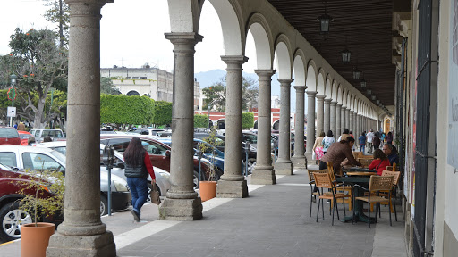



**Ingresos**

**INGRESOS**

**OBJETIVO MUNICIPAL 5 “ASEGURAR LA SUSTENTABILIDAD FINANCIERA Y OPTIMIZAR EL MANEJO DE LOS RECURSOS PÚBLICOS”.**

En la continuidad que mantiene la administración pública 2018-2021 de fortalecer las finanzas públicas de la Hacienda Pública Local, manteniendo a la alza los índices de recaudación de ingresos propios como principal estrategia, para el efecto, dado que el Índice de Ciudades Prósperas ONU HABITAT, en su edición 2018, coloca al municipio en el 12.92. Con las acciones del Plan Municipal de Desarrollo y Gobernanza 2018-2021, en este segundo año de gobierno se generan los siguientes resultados:

**Impulso de la actualización y modernización de la legislación tributaria municipal, que garanticen los principios de seguridad jurídica, transparencia, eficiencia y equidad en el manejo de recursos públicos.**

En el contexto recaudatorio la actualización del marco reglamentario municipal de diversas áreas relacionadas con el ingreso entre las que destacan los cobros por arrendamiento de inmuebles patrimoniales municipales (Mercados y Tianguis), la Hacienda Municipal en vinculación con Sindicatura, mantuvo una continuidad en trabajo reglamentario para fortalecer el ingreso por concepto arrendamientos y recuperación de rezagos, se mantenga en vigencia los contratos correspondiente de los espacios espacio asignados, protegiendo la situación jurídica inmuebles municipales.

De acuerdo al planteamiento de esta primera línea de acción del área, a la conclusión de este segundo informe de gobierno. Zapotlán el Grande, cuenta con nueva reglamentación con un marco de certeza robusteciendo la trasparencia, vinculado con el compromiso efectuado en el apartado de la Sindicatura de mantener a la vanguardia la totalidad de la reglamentación municipal.

**Inducción de políticas fiscales que fortalezcan la inversión y apoyen a los sectores sociales más necesitados.**

Por otra parte en el contenido de la Iniciativa de la Ley de Ingresos para el ejercicio fiscal 2020, fueron preservados los incentivos fiscales que benefician a todos aquellos contribuyentes que generen desde 2 hasta más de 100 nuevos empleados, con descuentos en Impuestos y Derechos, con la finalidad de fomentar la inversión al interior de la localidad y coadyuve a mantener el dinamismo de la economía fomentando la inversión empresarial y en consideración a la contingencia sanitaria por la pandemia global del virus COVID 2019.

Así mismo fueron considerados los apoyos de descuento en los rubros del impuesto predial, producto de piso en la vía pública del 50% a todos aquellos contribuyentes que acrediten tener la calidad de pensionados, jubilados, discapacitados, viudos y viudas o que tengan 60 años o más.

**Actualización permanentemente del registro municipal de contribuyentes, a fin de garantizar la mejora continua en el control del cumplimiento de las obligaciones fiscales.**

En coordinación con las áreas de Apremios, Padrón y Licencias, así como Catastro Municipal, como fue planteado en el Plan Municipal de Desarrollo y Gobernanza 2018-2021, fueron realizados programas de depuración que generaban información duplicada, desactualizada o inexistente, en aras de mantener vigencia y certeza en las proyecciones efectuadas en la Ley de Ingresos, así como en la programación de flujos de efectivo para cumplir con los compromisos de la Administración Pública Municipal.

Por otra parte, fueron incorporados 368 nuevos registros que ampliaron el padrón de contribuyentes y que a su vez fueron vinculados en el rubro de licencias (212 en el comercio establecido y 156 en vía pública).

Finalmente y en congruencia con nuestra estrategia de fortalecer los ingresos propios en el rubro de impuesto predial, fueron incorporadas 944 nuevas cuentas catastrales (43 rústicas y 901 urbanas) que de igual forma vienen a fortalecer las finanzas públicas.

**Control tributario a través de acciones permanentes de orientación y asistencia, verificación, fiscalización y cobranza coactiva.**

En coordinación con el departamento de Apremios, fueron realizadas 5,579 gestiones de cobro de rezagos en diversos rubros, tal como se desglosa a continuación:

* 854 Invitaciones de Licencias Comerciales, con adeudos mayores a $1,000.00
* 639 Cartas Invitación de Mercados y Tianguis a rezagos más significativos.
* 3,519 Determinación de Créditos fiscales de Impuesto Predial.
* 567 Cartas invitación del módulo vía pública con los rezagos más significativos.

Que significaron un ingreso de 7.3 millones de pesos, sin embargo cabe destacar que desprendido del análisis financiero de los ingresos propios, y en base a lo expresado en la línea de acción de inducción de políticas fiscales recaudatorias, como consecuencia de la pandemia global COVID 19, se refleja en la siguiente gráfica una caída del ingreso que se estima sobre los 13 millones de pesos, misma que se ha atendido con acciones de refinanciamiento de deuda la pública que permita mantener el margen de maniobra financiera al interior de la Hacienda Pública Municipal para el 2021.

**Fortalecimiento de la capacidad para generar recursos propios.**

En el contexto de la recaudación de los recursos propios, se informa que al 31 de agosto de 2020 y de acuerdo con la siguiente gráfica, se mantienen los siguientes factores porcentuales de recaudación en los rubros de:

* Impuestos
* Derechos
* Productos
* Aprovechamientos

Que integran el monto de 100.4 millones de pesos, importe que representa un 4% menor al periodo inmediato anterior 2019, como consecuencia de la pandemia de coronavirus, que afecta a nivel global las actividades económicas.

En el contexto anterior como ya ha sido mencionado anteriormente, no obstante la política de recuperación del rezago, la estrategia se continúa impulsando a través de la oferta de descuentos de recargos hasta por el factor del 75%, para incentivar a la población a cubrir los adeudos, descontando las multas por concepto de notificación y cobranza.

**Impulso la generación de recursos mediante acciones que fortalezcan la colaboración administrativa en materia fiscal con la Federación y el Estado.**

Al cierre del año 2019 de gobierno, fueron suscritos y autorizados tres convenios de colaboración con el Gobierno del Estado de Jalisco para fortalecer la vinculación con el mismo en materia recaudatoria:

“Convenio de coordinación y colaboración administrativa en material del Impuesto Predial” el primero publicado el 25 de abril de 2019.

“Convenio de coordinación y colaboración administrativa para la recaudación de multas impuestas por infracciones cometidas a ley de movilidad y trasporte del estado de Jalisco y su reglamento” publicado el 11 de junio de 2019.

“Convenio de coordinación y colaboración administrativa en materia de registro federal y estatal de contribuyentes, así como de intercambio de información fiscal de padrones” pendiente su publicación.

Mismo que a lo largo de este segundo año de gobierno permitieron continuar en la colaboración en el cobro de impuestos derechos y aprovechamientos que forman parte del ingreso propio global.

**Fortalecimiento de la vinculación interdepartamental de la Administración Pública Municipal mediante la actualización del sistema de concentración informática y mecanismos logísticos, con la finalidad de ampliar el padrón de recaudación local de los contribuyentes y el aumento de éstos.**

El sistema EMPRESS, que actualmente se utiliza como herramienta para mantener los controles contables y el cumplimiento con la Ley de Contabilidad Gubernamental, durante el presente año 2020, a través del área de Ingresos fortaleció los vínculos para la generación de pagos y adeudos de los contribuyentes, así como la implementación de una comunicación con el sistema SICAGEM que ha permitido un enlace de información, alcanzando en este segundo año de gobierno la meta de mejorar el vínculo interdepartamental para el mejoramiento en la recaudación de recursos propios.

SICAGEM

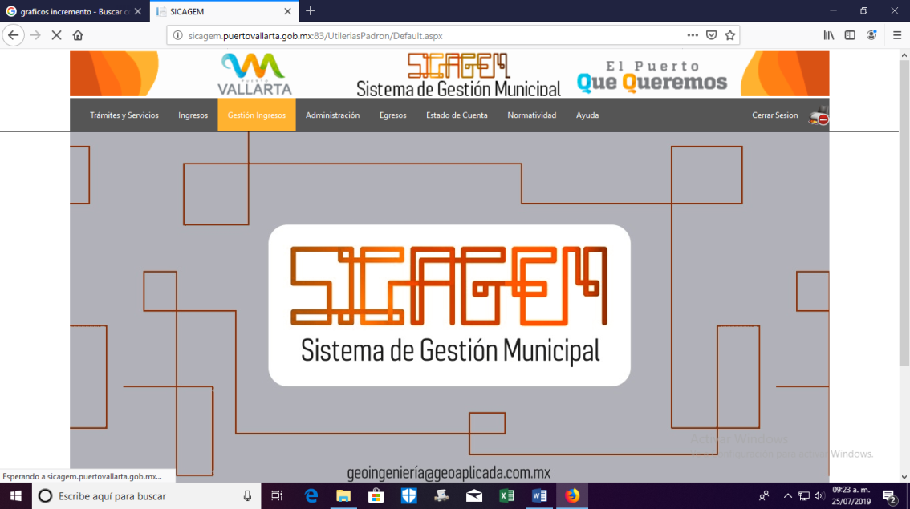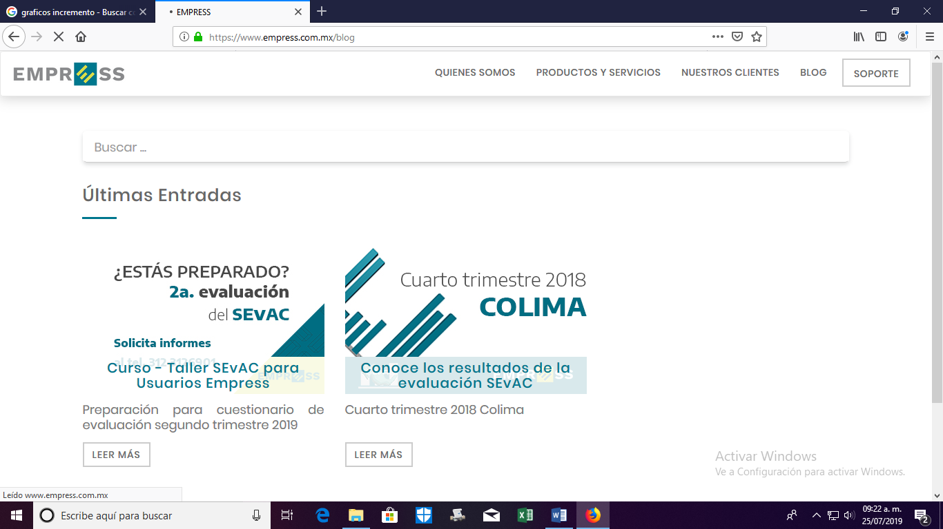

**Gestiones para el fortalecimiento de participaciones federales para mejorar los ingresos públicos municipales.**

En esta línea de acción, menciono a la ciudadanía, que como consecuencia del mejoramiento de los ingresos propios a través del incremento en los rubros de impuestos y derechos, el municipio de Zapotlán el Grande sostuvo un incremento del 2.27 por cientoen participaciones federales que se vio reflejada en el ingreso global 2020. En esa dinámica se tiene considerado el fondo de estabilización de los ingresos de las entidades federativas (FEIEF), mismo que tiene como finalidad compensar la disminución de las participaciones vinculadas con la recaudación federal participable.

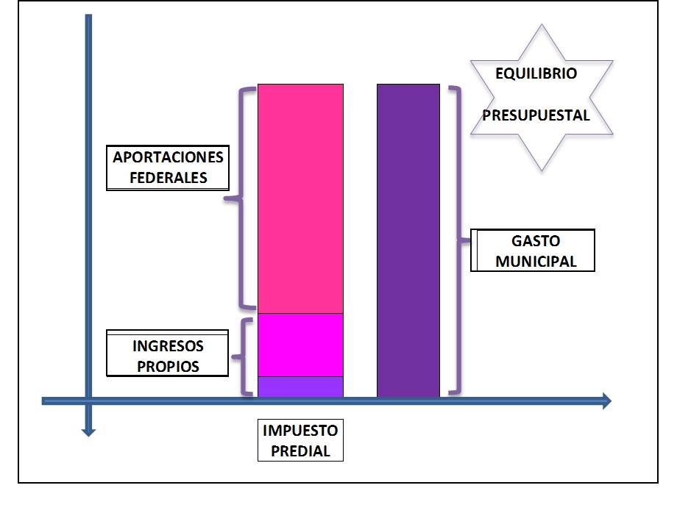

**Incorporación de criterios de eficiencia, racionalidad y transparencia, mediante la implementación de esquemas financieros alternativos a programas y proyectos que permitan una mejor captación y negociación en la recuperación del rezago.**

Durante este segundo año de gobierno se ha implementado una campaña de invitación y citación sin la aplicación de cobro coactivo para la regularización de adeudos, buscando concientizar a la población a cumplir con sus obligaciones fiscales con el municipio. Este esquema ha generado resultados en la recuperación de$7´386,409.30que vinieron a fortalecer las finanzas municipales.

